Лабораторная работа по общей физике

Исследование нелинейных колебаний длиннопериодного маятника

Работу выполнили Плахотнюк Арсений и Павлишина Екатерина
Группа Б03-006

Московский физико-технический институт
Декабрь 2020

Оглавление
1. Теоретическая справка 5
1.1. Описание установки 5
1.2. Уравнение движения маятника 7
1.3. Малые колебания 7
1.4. Нелинейные колебания 8
1.5. Итог теоретической части 9
2. Эксперимент и обработка данных 9
3. Вывод 16

Теоретическая справка

Цель работы: определение зависимости периода колебаний маятника от амплитуды.

В работе используются: длиннопериодный маятник, секундомер, транспортир.

Описание установки

Используемый в работе маятник состоит из длинной деревянной балки, закрепленной на оси так, чтобы он мог совершать колебания в вертикальной плоскости. На концах балки закреплены одинаковые грузы массой m каждый на расстоянии и от оси вращения. К месту крепления балки к оси прикреплен транспортир для измерения величины отклонения маятника при колебаниях.
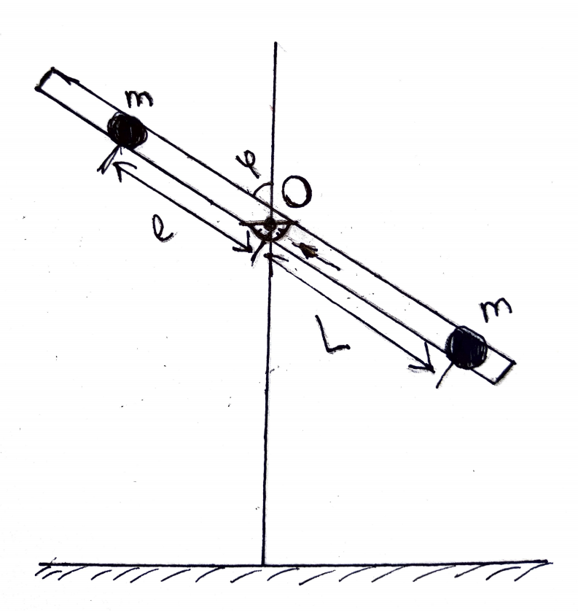
Схема установки

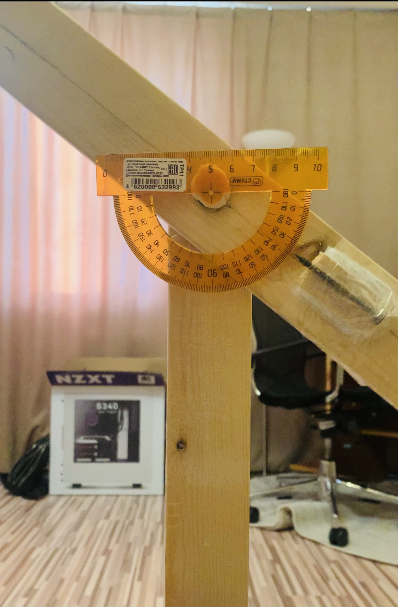
Установка
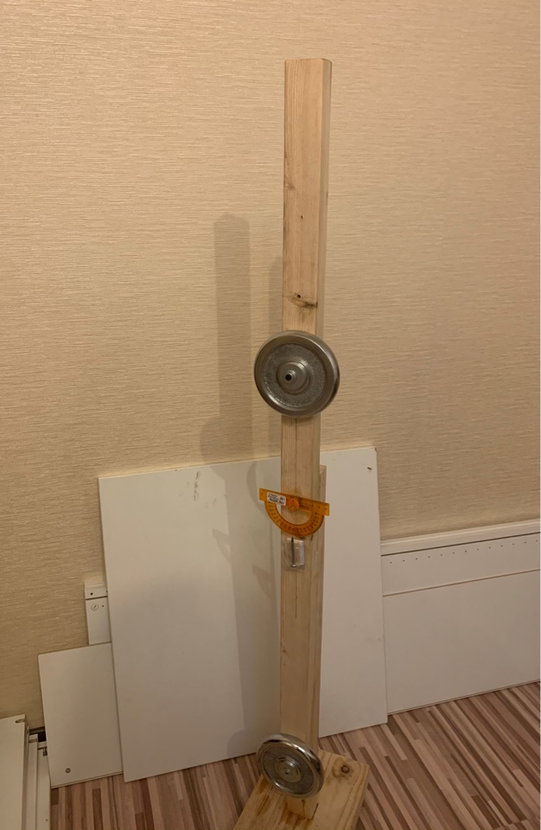

Уравнение движения маятника

Колебания маятника происходят под действием момента силы тяжести, величина которого может быть выражена следующим образом:

(1)

Силу сопротивления, приводящую к затуханию колебаний маятника, будем считать пропорциональной скорости, что согласуется с экспериментальными данными при небольших скоростях. Тогда момент силы сопротивления:

(2)

Здесь b – константа.

Момент инерции I системы относительно оси вращения О равен сумме моментов инерции грузов и балки относительно этой оси:

(3)

Здесь M – масса балки, - длина балки. Массы грузов считаем сосредоточенными.

Уравнение вращательного движения маятника:

(4)

Подставив моменты сил получим:

(5)

или

(6)

где

и

Малые колебания

При небольших углах отклонения маятника , тогда решение уравнения

(7)

имеет вид :

(8)

где

(9)

и – постоянные, определяющиеся начальными условиями.

Из данной формулы видно, что наличие затухания уменьшает частоту и увеличивает период, тогда если принять , то можно оценить относительную величину этого эффекта:

(10)

где

Данная формула позволяет экспериментально оценить вклад затухания в изменение периода.

Нелинейные колебания

Если положить, что = 0 , получим нелинейное уравнение:

(11)

Найдем зависимость угловой скорости от угла отклонения маятника, для этого домножим формулу 11 на угловую скорость и проинтегрируем один раз, получим :

(12)

Где — угол максимального отклонения

Зависимость периода нелинейных колебаний от амплитуды можно найти, проинтегрировав соотношение:

(13)

Тогда из формул 12и 13 следует:

(14)

Заменим , получим:

(15)

Здесь- период малых колебаний маятника. Разлагая подынтегральную функцию в ряд Тейлора, вычислит интеграл и получим зависимость периода колебаний от амплитуды, связанную с нелинейностью:

Для малых углов получим:

(16)

Итог теоретической части

На период колебаний маятника оказывают влияние как затухание, так и нелинейность уравнения 11. В пунктах 1.3 и 1.4 были рассмотрен вклад каждого из факторов по отдельности. Но так как затухание и нелинейность одновременно влияют на период, период колебаний является сложной функцией декремента и амплитуды.

Эксперимент и обработка данных
Измерим периоды и амплитуды колебаний для следующих расположений грузов: L=0,5 (m) l₁=0,2(m)
l₂=0,3(m) l₃=0,4(m)
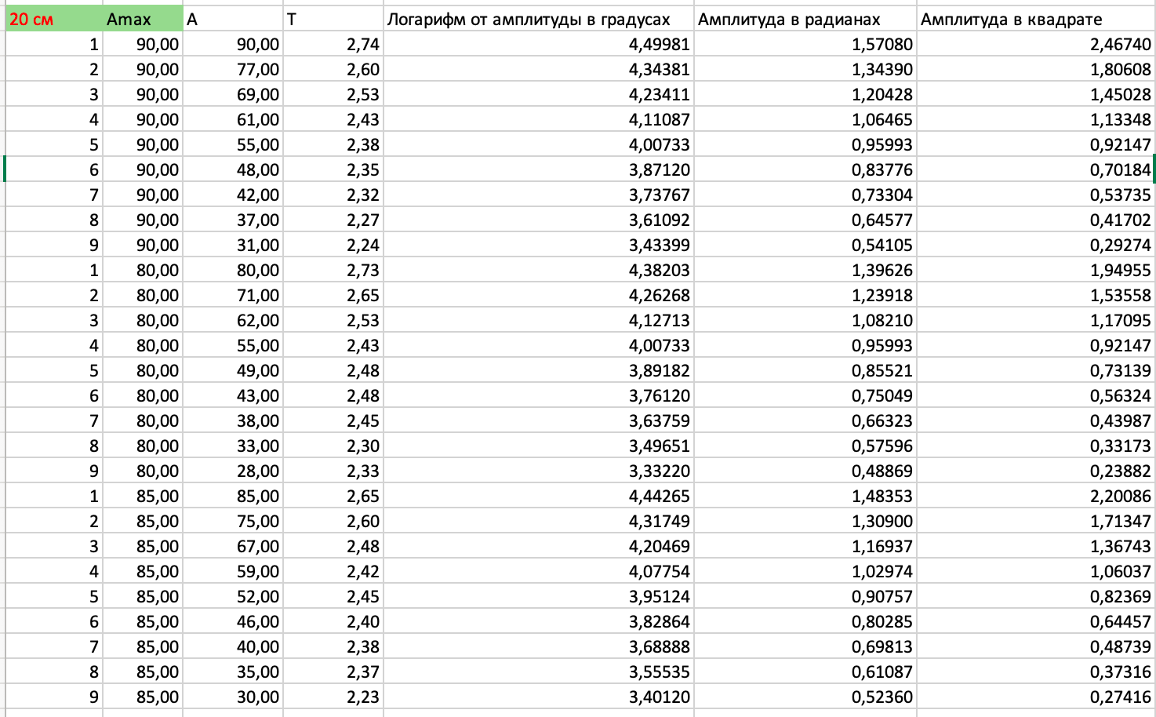
Измерения для l=20(cm)

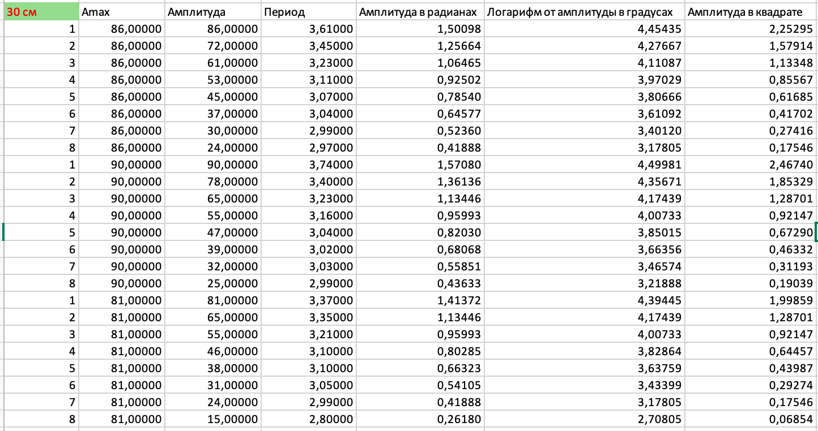
Измерения для l=30(cm)
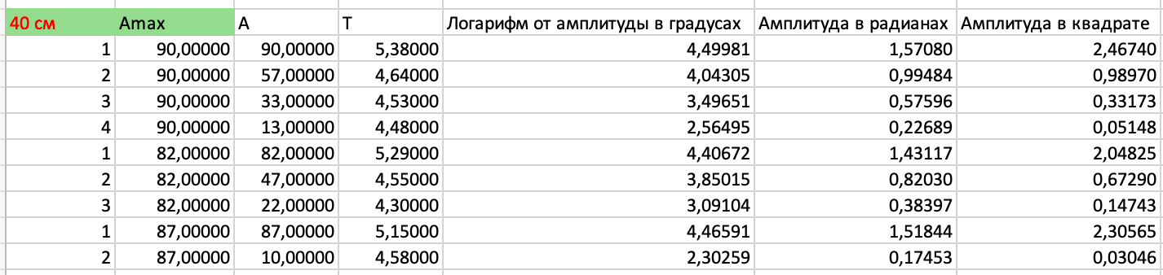
Измерения для l=40(cm)

Оценим влияние затухания, построив график зависимости от n. Модуль тангенса угла наклона будет равняться логарифмическому декременту затухания
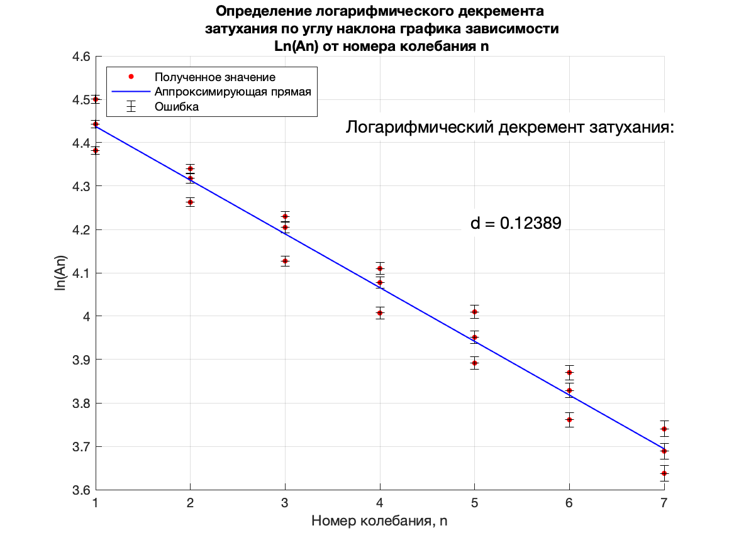
l=20(cm)
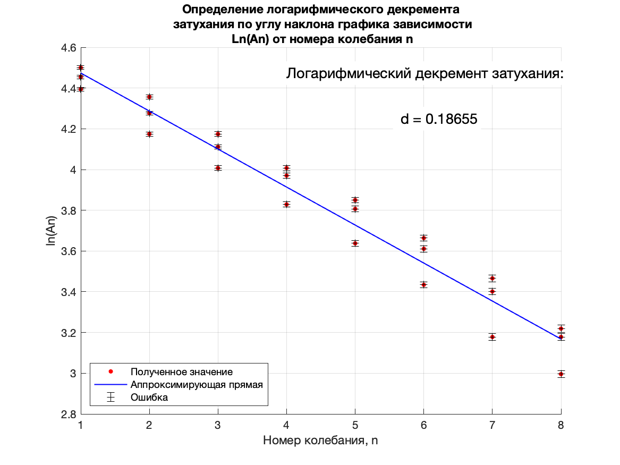
l=30(cm)

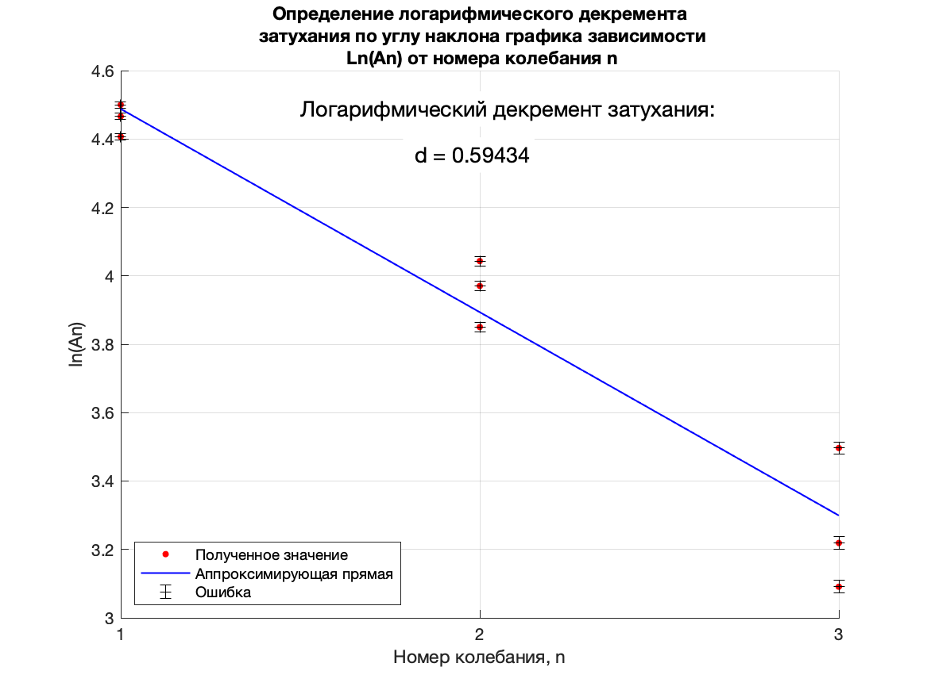
l=40(cm)
Рассчитаем погрешность измерения логарифмического декремента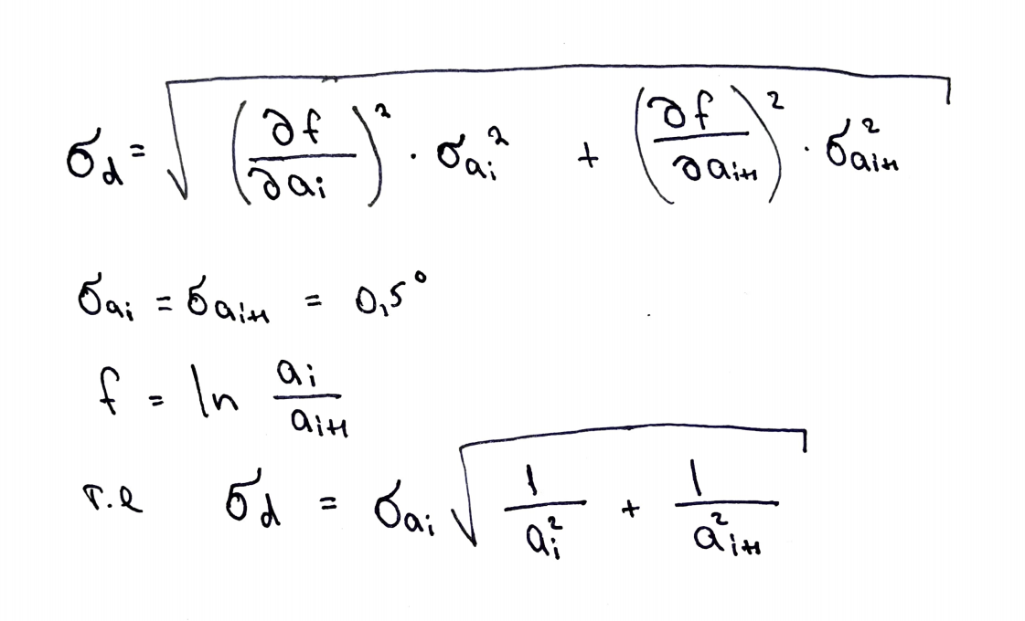

l=20 (cm) | l=30 (cm) | l=40 (cm)
= 0,12389 | = 0,18655 | = 0,59434

Для l=20(cm) / l=30(cm) / l=40(cm)
Определим вклад в измерение периода , обусловленный затуханием, по формуле 10:
l=20(cm) | l=30(cm) | l=40(cm)
1,9*10⁻⁴ | 4,4*10⁻⁴ | 4,4*10⁻³

То есть вклад затухания в изменение периода мал по сравнению с наблюдаемым эффектом. Рассчитаем также для трех экспериментов:
l=20(cm) | l=30(cm) | l=40(cm)
= 0,056 (с⁻¹) | 0,071 (с⁻¹) | 0,130 (с⁻¹)
= 2,81 (с⁻¹) | 2,38 (с⁻¹) | 1,137 (с⁻¹)

много меньше w₀ ()
Рассчитаем добротность каждой из установок, для этого воспользуемся формулой:

l=20 (cm) | l=30 (cm) | l=40 (cm)
25,345 | 16,832 | 5,283

Построим график зависимости периода колебаний маятника Т от амплитуды:
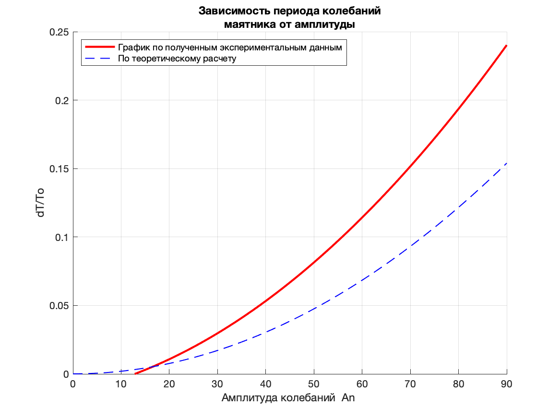
1 График – l=20 (cm)

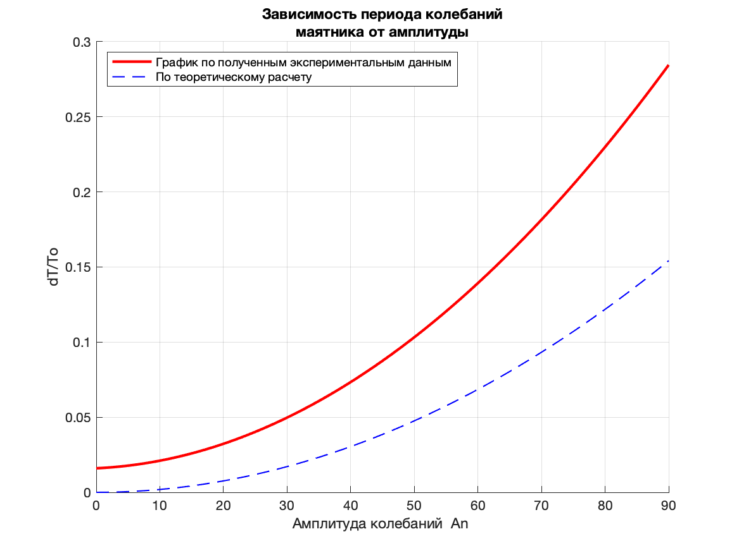
2 График – l=30 (cm)
По данным графикам можно определить разность между полученными экспериментальными данными и теоретическими оценками. Эффект, связанный с нелинейностью уравнения 11 составляет 35-40%.
Построим график зависимости периода колебаний маятника Т от квадрата максимального угла отклонения (в радианах)
Анализируя графики, заметим, что по уравнению аппроксимирующей прямой можно предсказать период колебаний при заданной амплитуде.

Вывод
1. В ходе данной работы мы исследовали зависимость периода колебаний маятника от амплитуды. На период колебаний маятника оказывают влияние как затухание, так и нелинейность формулы 11. Поэтому мы исследовали вклад каждого из эффектов по отдельности.
2. Вначале мы оценили вклад затухания в изменение периода, результаты представлены в Таблица №2. По данным таблицы вклад затухания мал по сравнению с реально наблюдаемым эффектом. Используя приближение мы также рассчитали логарифмический декремент(Таблица №1) и добротность системы( Таблица №4).
При увеличении расстояния между верхним грузом и осью вращения логарифмический декремент растет, а добротность системы уменьшается, при этом вклад затухания в изменение периода также растет.
Это связано с тем, что увеличивается момент силы тяжести относительно оси вращения в плоскости, перпендикулярной плоскости колебаний маятника. Увеличивающийся момент силы трения маятника о стойку подвеса увеличивает эффект затухания. Закономерно, что система, в которой расстояние от верхнего груза до оси вращения минимально, имеет наибольшую добротность.
3. Затем было рассмотрено влияние нелинейности уравнения 11 на период колебаний маятника. Из графиков 1 и 2 видно, что при больших углах отклонения период колебаний отличается на 35-40% от теоретически рассчитанного. То есть влияние нелинейности существенно.
4. Таким образом, проанализировав полученные данные, можно сделать вывод о том, что период затухающих колебаний длиннопериодного маятника зависит как от декремента, так и от нелинейной функции амплитуды.

